I. OSNOVNI PODATKI

Osnovna šola: | Oddelek: 7. a | Učitelji, ki izvajajo učno enoto:  - Nataša Zebec  - Stanka Drobnak  - Dragica Pešaković  - Ivan Kojc | Število ur: 6  Datumi izvedb:  17. 5. 2021  20. 5. 2021  21. 5. 2021  24. 5. 2021
Naslov učne enote: VIRUSI
Cilji in standardi iz UN po predmetih:
Predmet 1:  NARAVOSLOVJE | Učni cilji:  Učenci:  - Spoznajo, da virusi niso celice in jih zato ne uvrščamo med organizme.  - Spoznajo osnovno zgradbo virusov.  - Na podlagi dejstev ugotavljajo ali so virusi živi ali ne.  - Zapišejo kriterije uspešnosti za model/prikaz.  Procesni cilji:  Učenci:  - Iščejo podatke, jih selekcionirajo, urejajo.  - Sestavijo kriterije uspešnosti.  - Načrtujejo izdelavo modela. | Standardi  Učenci:  - Vedo, da virusi niso celice in jih ne uvrščamo med organizme.  - Znajo zbirati podatke, jih selekcionirati in na osnovi dejstev odgovoriti na vprašanja.  - Znajo postaviti kriterije uspešnosti za model/prikaz.
Predmet 2:  TEHNIKA IN TEHNOLOGIJA  RAČUNALNIŠTVO | Cilji (učni)  Učenci:  - Izdelajo 3 D model virusa z upoštevanjem kriterijev uspešnosti za razvijanje ustvarjalnosti in inovativnosti pri izdelavi modela.  - Za gradnjo modela uporabijo različne materiale (papirna gradiva, les, umetne snovi, kovine...)  - Pri izdelavi varno uporabljajo orodja in pripomočke.  Cilji (procesni)  Učenci:  - Razvijajo veščino ustvarjalnosti in inovativnosti ter reševanja problemov. | Standardi:  Učenec:  - Naredi izdelek, ki zadosti zahtevam oz. kriterijem.  - Pozna in uporablja različne materiale (papirna gradiva, les, umetne snovi, kovine...)  - Pozna in uporablja osnovne obdelovalne postopke, orodja, stroje in naprave za varno in smotrno uporabo v vsakdanjem življenju.  - Obvlada veščino reševanja problemov in ustvarjalnosti ter inovativnosti.
Predmet 3:  ODDELČNA SKUPNOST | Cilji:  Učenci:  - Učenci razvijajo sposobnost kritičnega presojanja, opredelijo težave, ki so nastale pri delu  - Učenci razvijajo sposobnost dajanja pobud, predlogov in mnenj. | Standardi:  Učenci:  - Učenci znajo podajati svoja mnenja, predloge in pobude.  - Kritično presodijo o svojem napredku pri ustvarjalnosti

Vključeni predmeti:  - ODS  - NAR  - TIT  - MME (Računalništvo)  Druga oblika izvedbe: | Uporabljena digitalna orodja:  - MS Teams – Dodeljene naloge  - MS Teams – Zvezek za predavanje  - Mentimeter  - Padlet | Izbrane STEM-kompetence (2):  X REŠEVANJE PROBLEMOV  X INOVATIVNOST IN USTVARJALNOST  - KOMUNIKACIJA  - SODELOVANJE  - SAMOURAVNAVANJE  - KRITIČNO MIŠLJENJE  - METAKOGNITIVNE VEŠČINE  - PREDMETNE VEŠČINE/KOMPETENCE | Uporabljena načela načrtovanja STEM-učne enote:  X REŠEVANJE PROBLEMOV  X PREDMETNA IN MEDPREDMETNA ZNANJA  - INŽENIRSKI PRISTOP  X SMISLENA RABA TEHNOLOGIJE  X REALNE, ŽIVLJENJSKE SITUACIJE  X USTREZNE UČNE METODE

II. POTEK IZVEDBE

1. korak - orientiranje: IZBIRA REALNEGA PROBLEMA (svetovnega/lokalnega) SODOBNE DRUŽBE POVEZANEGA S CILJI TRAJNOSTNEGA RAZVOJA
OSNOVNE INFORMACIJE  Zaporedna ura v enoti: 1  Čas trajanja: 1 ura  Učitelj/-i, ki izvajajo dejavnosti:  - Nataša Zebec | Predmet/-i, pri katerem poteka/-jo dejavnost/-i:  - Naravoslovje  STEM-kompetenca, ki je v ospredju:  - Kritično mišljenje  - Ustvarjalnost in inovativnost | Dejavnost/-i (naslov)  - Aktualne teme v našem življenju  - Raziskovanje - Ali je virus živ?  Dokazi, ki nastajajo:  Odgovori učencev v mentimetru.  Zapisi v MS Teamsih – zvezek za predavanje | Elementi formativnega spremljanja (označimo rdeče):  - sooblikovanje/predstavitev namenov učenja  - sooblikovanje/predstavitev kriterijev uspešnosti  - postavljanje vprašanj  - razredna diskusija  - podajanje povratne informacije  - odziv na povratno informacijo  - samovrednotenje  - vrstniško vrednotenje | Vloga digitalnih orodij:  A) pošiljanje in/ali prikazovanje in/ali deljenje  B) analiziranje in/ali procesiranje, obdelava  C) interaktivno okolje  Digitalna orodja + vloga/FS*:  - Mentimeter, C  - MS Teams
*4C Padlet: če načrtujemo uporabo Padlet-a kot interaktivnega okolja za razredno diskusijo

2. korak – konceptualizacija: ISKANJE REŠITVE/-EV
OSNOVNE INFORMACIJE  Zaporedna ura v enoti:1  Čas trajanja: 1 ura  Učitelj/-i, ki izvajajo dejavnosti:  - Nataša Zebec | Predmet/-i, pri katerem poteka/-jo dejavnost/-i:  - Naravoslovje  STEM-kompetenca, ki je v ospredju:  - Ustvarjalnost in inovativnost | Dejavnost/-i (naslov)  - Kako si predstavljamo viruse?  - Zapis namenov učenja in kriterijev uspešnosti  Dokazi, ki nastajajo:  Zapisi v MS Teamsih – zvezek za sodelovanje | Elementi formativnega spremljanja (označimo rdeče):  - sooblikovanje/predstavitev namenov učenja  - sooblikovanje/predstavitev kriterijev uspešnosti  - postavljanje vprašanj  - razredna diskusija  - podajanje povratne informacije  - odziv na povratno informacijo  - samovrednotenje  - vrstniško vrednotenje | Vloga digitalnih orodij:  A) pošiljanje in/ali prikazovanje in/ali deljenje  B) analiziranje in/ali procesiranje, obdelava  C) interaktivno okolje  Digitalna orodja + vloga/FS*:  - MS Teams 1,2,4 A

3. korak – raziskava: PREIZKUŠANJE REŠITVE/-EV
OSNOVNE INFORMACIJE  Zaporedna ura v enoti: 3, 4  Čas trajanja: 90 min  Učitelj/-i, ki izvajajo dejavnosti:  - Dragica Pešaković | Predmet/-i, pri katerem poteka/-jo dejavnost/-i:  - Tehnika in tehnologija  STEM-kompetenca, ki je v ospredju:  - Ustvarjalnost in inovativnost | Dejavnost/-i (naslov)  - Kriteriji uspešnosti za razvijanje ustvarjalnosti in inovativnosti pri izdelavi modela.  Ponovitev zapisanih kriterijev uspešnosti s poudarkom na tistih kriterijih, ki omogočajo in vzpodbujajo ustvarjalnost in inovativnost.  - Uporaba različnih materialov za izdelavo modela, orodij in pripomočkov  Ponovitev znanja o posameznem materialu in njegovih lastnostih. Pogovor o načinu spajanja in uporabi lepil ter varni uporabi orodij in pripomočkov.  - Izdelava modela  Izdelujejo modele virusov in sproti rešujejo nastale težave. Na izdelku označijo sestavne dele virusa in zapišejo njegovo ime.  Dokazi, ki nastajajo:  - Fotografije končnih izdelkov v Padletu. | Elementi formativnega spremljanja (označimo rdeče):  - sooblikovanje/predstavitev namenov učenja  - sooblikovanje/predstavitev kriterijev uspešnosti  - postavljanje vprašanj  - razredna diskusija  - podajanje povratne informacije  - odziv na povratno informacijo  - samovrednotenje  - vrstniško vrednotenje | Vloga digitalnih orodij:  A) pošiljanje in/ali prikazovanje in/ali deljenje  B) analiziranje in/ali procesiranje, obdelava  C) interaktivno okolje  Digitalna orodja + vloga/FS*:  - MS Teams 2 A  - Padlet 5 C

4. korak – sklepanje: VREDNOTENJE REŠITVE/-EV
OSNOVNE INFORMACIJE  Zaporedna ura v enoti: 5  Čas trajanja: 1 ura  Učitelj/-i, ki izvajajo dejavnosti:  - Nataša Zebec | Predmet/-i, pri katerem poteka/-jo dejavnost/-i:  - Naravoslovje  STEM-kompetenca, ki je v ospredju:  - Ustvarjalnost in inovativnost | Dejavnost/-i (naslov)  Vrednotenje modelov  Učenci drug drugemu po kriterijih vrednotijo model in podajo povratno informacijo (pohvala, predlog za izboljšavo).  Dokazi, ki nastajajo:  Izpolnjen list za vrednotenje modela. | Elementi formativnega spremljanja (označimo rdeče):  - sooblikovanje/predstavitev namenov učenja  - sooblikovanje/predstavitev kriterijev uspešnosti  - postavljanje vprašanj  - razredna diskusija  - podajanje povratne informacije  - odziv na povratno informacijo  - samovrednotenje  - vrstniško vrednotenje | Vloga digitalnih orodij:  A) pošiljanje in/ali prikazovanje in/ali deljenje  B) analiziranje in/ali procesiranje, obdelava  C) interaktivno okolje  Digitalna orodja + vloga/FS*:  - Padlet 5, 8 C

5. korak – diskusija: RAZPRAVLJANJE O REŠITVAH
OSNOVNE INFORMACIJE  Zaporedna ura v enoti: 6  Čas trajanja: 1 ura  Učitelj/-i, ki izvajajo dejavnosti:  - STANKA DROBNAK | Predmet/-i, pri katerem poteka/-jo dejavnost/-i:  - Oddelčna skupnost  STEM-kompetenca, ki je v ospredju:  - Ustvarjalnost in inovativnost | Dejavnost/-i (naslov)  - Razprava o delu (evalvacija dela).  - Evalvacija ustvarjalnosti  Dokazi, ki nastajajo:  - Padlet 1.del: evalvacija dela  - Padlet 2.del: evalvacija ustvarjalnosti | Elementi formativnega spremljanja (označimo rdeče):  - sooblikovanje/predstavitev namenov učenja  - sooblikovanje/predstavitev kriterijev uspešnosti  - postavljanje vprašanj  - razredna diskusija  - podajanje povratne informacije  - odziv na povratno informacijo  - samovrednotenje  - vrstniško vrednotenje | Vloga digitalnih orodij:  A) pošiljanje in/ali prikazovanje in/ali deljenje  B) analiziranje in/ali procesiranje, obdelava  C) interaktivno okolje  Digitalna orodja + vloga/FS*:  - Padlet 5, 7 C
- Podroben opis dejavnosti zapišemo v tabelo spodaj

III. NATANČNO NAČRTOVANJE STEM-UČNE ENOTE OZ. DEJAVNOSTI
(Opomba: za prečne veščine obarvamo modro)

Korak | OBLIKOVANO/NAČRTOVANO SKUPAJ Z UČENCI
Korak | Nameni učenja:  Učim/-o se: | Učne dejavnosti (metode in oblike):  - ime/naslov dejavnosti  - opis dejavnosti učenca  - priloge (oznaka, ime) | Kriteriji uspešnosti:  Uspešen/-a bom, ko bom: | Dokazi (pridobljeni tudi z IKT):  - ki izhajajo iz pogovorov med poukom  - ki izhajajo iz opazovanj  - izdelki
1. | - O zgradbi in značilnostih virusov. | - Aktualne teme v našem življenju  Učenci razmišljajo, katere so najbolj aktualne teme ta trenutek v našem življenju. Odgovore podajo v Mentimetru.  - Raziskovanje – Ali je virus živ?  Učenci se razdelijo v skupine . Po različnih virih iščejo podatke, ki jih zapišejo v MS Teamse (zvezek za sodelovanje). Glede na zbrana dejstva se opredelijo ali je virus živ ali ne. | - podal svoj odgovor v mentimeter.  - poiskal dejstva o virusih in podal odgovor na raziskovalno vprašanje,  - poznal osnovno zgradbo virusa,  - poznal značilnosti virusov, ki jih najdemo pri živih organizmih.  - poznal značilnosti virusov, ki niso značilne za žive organizme. | Izbira aktualne teme  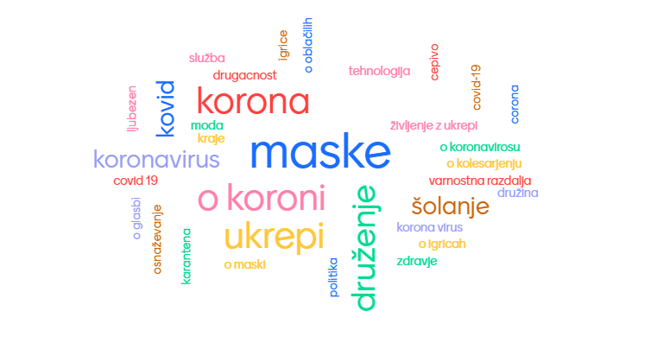  Zapisi v zvezku za sodelovanje (Teamsi)  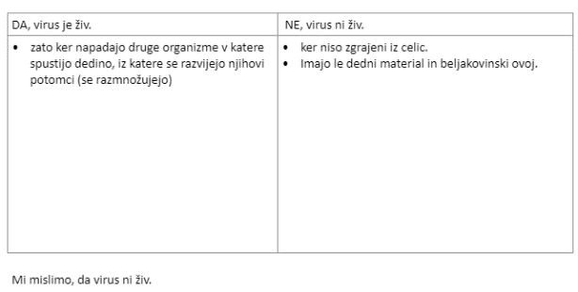  Odgovor na raziskovalno vprašanje  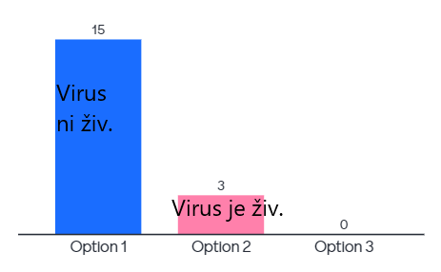
2. | - Zapisati namene učenja in kriterije uspešnosti za razvijanje ustvarjalnosti in inovativnosti pri izdelavi modela. | - Nameni učenja in kriteriji uspešnosti  Kako si predstavljamo viruse?  Z učenci sestavimo namene učenja in kriterije uspešnosti. | - skupaj s sošolci sestavil namene učenja in kriterije uspešnosti. | 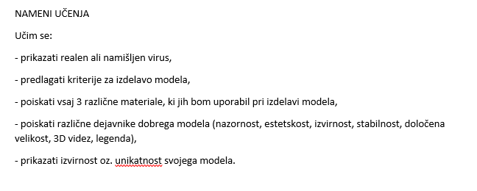  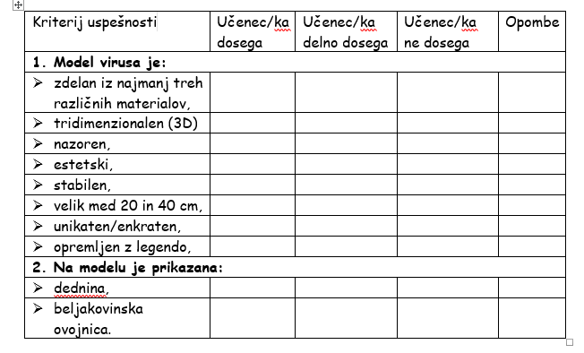
3. | - Ponoviti kriterije uspešnosti za razvijanje ustvarjalnosti in inovativnosti pri izdelavi modela.  - Ponoviti lastnosti materialov, njihovo obdelavo ter načine spajanja. | - Ponovitev: Kriteriji uspešnosti za razvijanje ustvarjalnosti in inovativnosti pri izdelavi modela.  Učenci ponovijo zapisane namene učenja in kriterije uspešnosti za izdelavo modela, ki so jih zapisali prejšnjo uro. Poudarek je na tistih kriterijih, ki omogočajo in vzpodbujajo ustvarjalnost in inovativnost.  - Ponovitev: Materiali, njihove lastnosti in obdelave  Za izbrane materiale ponovimo njihove lastnosti s poudarkom na varni uporabi orodij in pripomočkov za njihovo obdelavo. Pogovorimo se tudi o načinih spajanja različnih materialov (kdaj uporabiti katero lepilo).  - Izdelava modela  Najprej učenci pripravijo delovna mesta in poskrbijo za zaščito miz. Izdelujejo modele virusov in sproti rešujejo nastale težave. Na izdelku označijo sestavne dele virusa in zapišejo njegovo ime. Na koncu pospravijo delovna mesta in modele fotografirajo ter jih naložijo v Padlet. | - razumel in naštel kriterije ustvarjalnosti in uspešnosti.  - poznal lastnosti posameznega materiala, varno in pravilno uporabil posamezno orodje ali pripomoček.  - pravilno spojil sestavne dele modela.  - izdelal model virusa skladno s kriteriji ustvarjalnosti in uspešnosti. | Fotografije modela virusa v Padletu  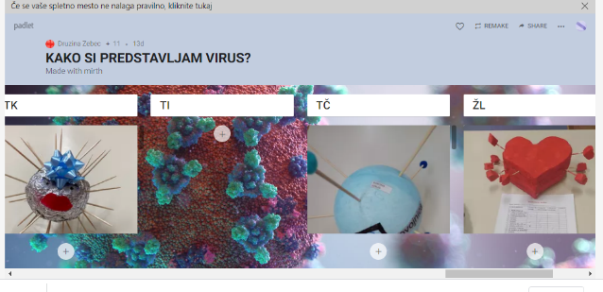
4. | - Vrednotiti model po kriterijih. | - Vrednotenje modelov  Učenci vrednotijo model svojega sošolca po kriterijih. Podajo mu povratno informacijo v obliki pohvale/vzpodbude in predloga za izboljšavo. Učenci nato svoj model in list za vrednotenje pripnejo v padlet. | - Ko bom znal objektivno ovrednotiti model sošolcu in podati povratno informacijo. | 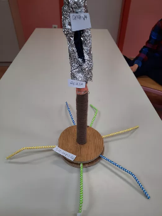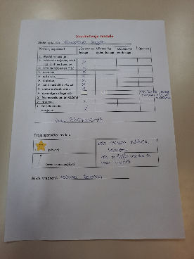
5. | - Podajati svoje mnenje in sem kritičen do rezultatov svojega dela.  - Podam oceno o napredku. | - Razprava o delu (evalvacija dela).  Učenci odgovorijo na vprašanja v Padletu. Podajo svoja mnenja, predloge in pobude.  - Evalvacija ustvarjalnosti  Učenci odgovorijo na vprašanja v Padletu. Podajo svoja mnenja, predloge in pobude. | - Znal podati pobude in predloge. | 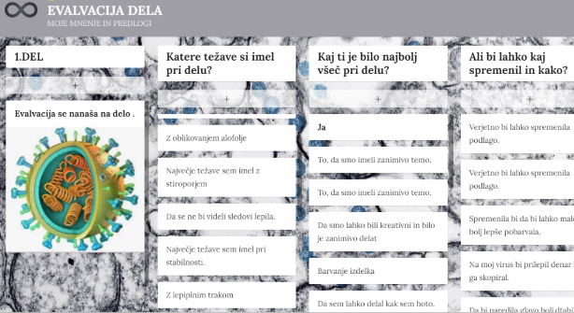  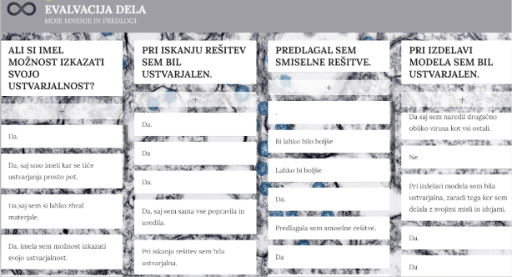

IV. UČNO-DELOVNI LISTI ZA UČENCE (priloženi in oštevilčeni kot Priloga 1, Priloga 2 …)

V. EVALVACIJA STEM UČNE ENOTE
1. Kakšni so dosežki učenca/-ev na področju kompetenc, ki smo jih razvijali pri STEM-učni enoti?

ZBIRNIK IZBRANIH DOKAZOV UČENCEV (pridobljenih z IKT) za razvijanje izbranih STEM-kompetenc
Opomba: Dokazi naj bodo vrednoteni v skladu z nameni učenja in s kriteriji uspešnosti na treh ravneh.
 | Korak, pri katerem je dokaz nastal | 1. raven | 2. raven | 3. raven
 | 1. | Opis ravni za prečno veščino + en primer IKT dokaza: | Opis ravni za prečno veščino + en primer IKT dokaza: | Opis ravni za prečno veščino + en primer IKT dokaza:
 | 2. | Opis ravni za prečno veščino + en primer IKT dokaza: | Opis ravni za prečno veščino + en primer IKT dokaza: | Opis ravni za prečno veščino + en primer IKT dokaza:
 | 3. | Opis ravni za prečno veščino + en primer IKT dokaza: | Opis ravni za prečno veščino + en primer IKT dokaza: | Opis ravni za prečno veščino + en primer IKT dokaza:
 | 4. | Opis ravni za prečno veščino + en primer IKT dokaza:  Dosežena prva oz. najnižja raven ustvarjalnosti glede na postavljene kriterije    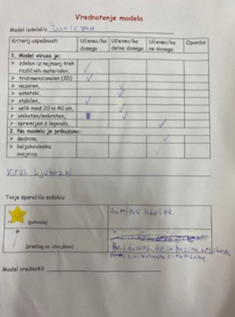  Kadar model dosega le nekaj popolnoma doseženih kriterije, ostale pa delno ali ne dosega, vrednotimo tak model kot model, ki ne dosega zastavljenih ciljev.  Učenec je izkazal nizko stopnjo ustvarjalnosti. | Opis ravni za prečno veščino + en primer IKT dokaza:  Dosežena srednja raven ustvarjalnosti glede na postavljene kriterije  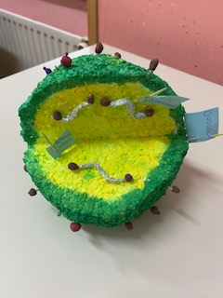  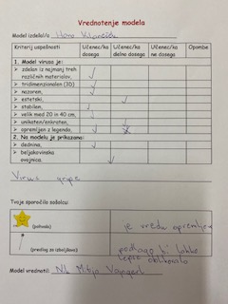  Kadar model zajema sedem doseženih kriterijev in nekaj delno doseženih ga vrednotimo kot v skladu s pričakovanji.  Učenec je izkazal srednjo stopnjo ustvarjalnosti. | Opis ravni za prečno veščino + en primer IKT dokaza:  Dosežena najvišja raven ustvarjalnosti glede na postavljene kriterije  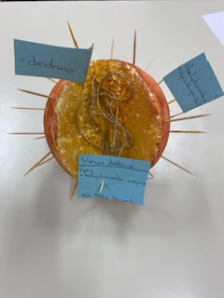  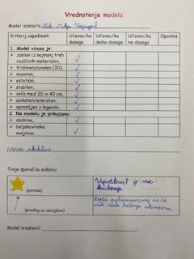  Kadar model zajema vse kriterije ga vrednotimo kot nad pričakovanji.  Učenec je izkazal visoko stopnjo ustvarjalnosti.
 | 5. | Opis ravni za prečno veščino + en primer IKT dokaza: | Opis ravni za prečno veščino + en primer IKT dokaza: | Opis ravni za prečno veščino + en primer IKT dokaza:

2. Kako dobro so nam služila digitalna orodja za vrednotenje izbranih kompetenc?
VREDNOTENJE UPORABLJENIH DIGITALNA ORODIJ V SKLADU S KRITERIJI
Opomba: vstavite + pri ustreznem kriteriju
DIGITALNO ORODJE | Prilagodljivost | Praktičnost | Funkcionalnost | Uporabnost
Mentimeter | + | + | + | +
Padlet | + | + | + | +
MS Teams (zvezek za sodelovanje) | + | + | + | +

3. Razmislite in zapišite, kako bi lahko bolje podpirali razvoj izbranih kompetenc učencev pri STEM-učni enoti 2?
Za ustvarjalen in inovativen produkt je zelo pomemben navdih, zato smo izbrali aktualno temo. Učenci so bili dovolj motivirani, kar je ključnega pomena za izražanje ustvarjalnosti in inovativnosti. Objektivnost pri vrednotenju modelov smo skušali doseči s čim bolj natančno izdelanimi kriteriji uspešnosti za razvijanje ustvarjalnosti in inovativnosti pri izdelavi modela. V nadaljevanju je potrebno več razmišljati o kriterijih oz. dejavnikih ustvarjalnosti, ki jo razvijajo in omogočajo: originalnost, fleksibilnost, občutljivost za probleme, redefinicija, fluentnost in elaboracija. Za vsak dejavnik ustvarjalnosti je potrebno izdelati kriterije uspešnosti.

